1.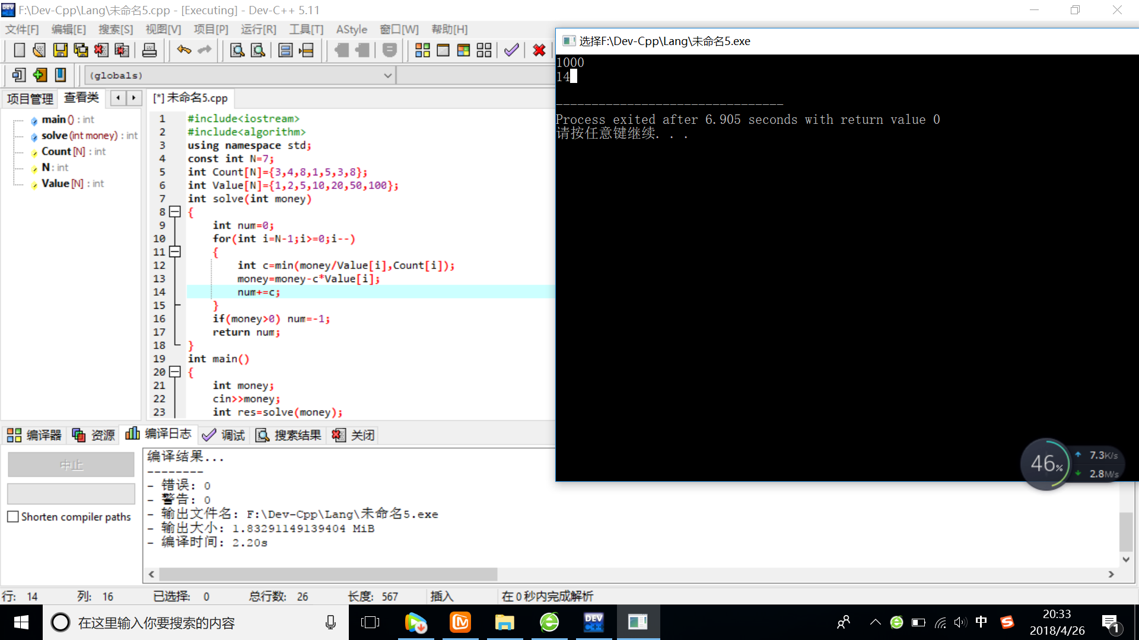

#include<iostream>

#include<algorithm>

using namespace std;

const int N=7;

int Count[N]={3,4,8,1,5,3,8};

int Value[N]={1,2,5,10,20,50,100};

int solve(int money)

{

int num=0;

for(int i=N-1;i>=0;i--)

{

int c=min(money/Value[i],Count[i]);

money=money-c\*Value[i];

num+=c;

}

if(money>0) num=-1;

return num;

}

int main()

{

int money;

cin>>money;

int res=solve(money);

if(res!=-1) cout<<res<<endl;

else cout<<"NO"<<endl;

}

这个算法实际上用到的是人们普遍想法，最大化思想，先换最大的，但这个程序的局限性是有些数不能兑换，因为零钱不够。

2.

对于学长学姐们那天晚上讲的一些东西。说实话，有种晕晕的感觉，因为以前没有接触过。我也不知道自己以后要干什么，但是我确实是想学计算机才转过来的。我的理解是没必要对每门课都精通，找到自己擅长，自己适合的领域，好好钻研。